Муниципальное дошкольное образовательное учреждение
детский сад «Росинка»

Проект «Игрушки»

в группе раннего возраста (2–3 года)

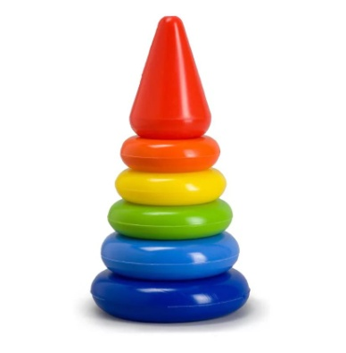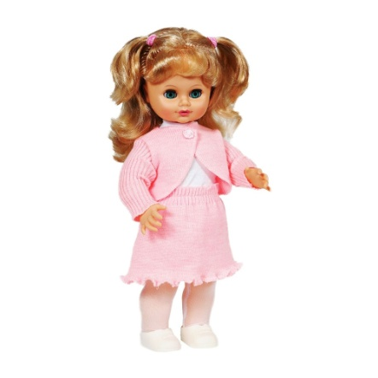
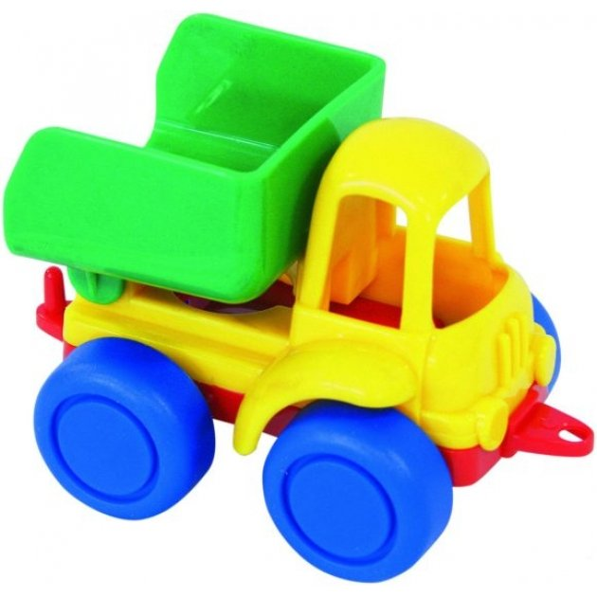
Подготовила: воспитатель
МДОУ детского сада «Росинка»
Макарова Е. Ю.

Мышкин 2018г.

Актуальность проекта

Важнейшей составной частью образовательной среды являются игра и игрушка. Игрушки для ребенка - та «среда», которая позволяет исследовать окружающий мир, формировать и реализовывать творческие способности, выражать чувства; игрушки учат общаться и познавать себя. Подбор игрушек - дело серьезное и ответственное. От успешного решения этой проблемы зависят настроение ребенка и прогресс в его развитии. Сами по себе игрушки ничего для ребенка не будут значить, если он не знает, как и во что с ними играть.

Проблема
В данном возрасте дети многие игрушки используют не по назначению, не умеют играть с ними.

Цель проекта: создание условий для формирования знаний о свойствах, качествах и функциональным назначением игрушек.

Задачи:
1. Познакомить детей с понятием «игрушки», расширить представление об игрушках.
2. Вызвать интерес и желание играть с игрушками, использовать игрушку по назначению
3. Развивать речевую активность детей.
4. Формировать умение включать в сюжетно-ролевые игры различные игрушки.
5. Воспитывать умение играть дружно, вместе, не ссориться, бережнее относиться к игрушкам.

Вид проекта: групповой, информационно-игровой.
Продолжительность проекта: краткосрочный (одна неделя).
Участники проекта: дети, воспитатели.

Предполагаемый результат:
1.Проявляют интерес к различным игрушкам.
2. Проявляют доброту, заботу, бережное отношение к игрушкам.
3.Возрастает речевая активность детей в разных видах деятельности.
4. Играют дружно, вместе, делятся игрушками.

I этап – подготовительный
- Изучение методической литературы по теме.
- Определение целей и задач проекта.
- Наблюдение за детьми.
- Организация разных видов игр для детей.
- Подборка консультаций для родителей.

II этап – основной
- Речевое развитие:
- беседа «Берегите игрушки!»; (Приложение 1)
- чтение художественной литературы:
В.Берестов «Больная кукла»,
А. Барто цикл «Игрушки»,
Р.Новикова « Кукла Зина»
- Художественно – эстетическое развитие:
- рисование « Мячики»; (Приложение 5)
- лепка «Колёса для машины»; (Приложение 6)
- конструирование «Домик для зайки».
- Социально – коммуникативное развитие:
- с.р.и. «Укладывание куклы спать», «Угостим куклу чаем»;
- д/и « Угадай, что звучит?», «Чудесный мешочек», «Собери пирамидку». (Приложение 2)
- Познавательное развитие:
- исследовательская деятельность: «Пускание корабликов» (игры с водой ) (Приложение 3)
- Физическое развитие:
- подвижные игры с мячом: «Закати мяч в ворота», «Мой весёлый звонкий мяч», «Найди домик для мячика». (Приложение 4)
Работа с родителями:
- анкета для родителей «Игрушки детей»;
- буклет для родителей «Какие игрушки нужны детям?»

III этап – заключительный

Фотоколлаж «Мы играем» (Приложение 7)

Информационные ресурсы
А. Барто «Игрушки» 2000г.
Дидактические игры и занятия с детьми раннего возраста / под ред. Новосёловой С. Л. – М.: Просвещение, 1985г.
Вераксы Н. Е. , Комаровой Т. С. Васильевой, М. А. Комплексные занятия по программе «От рождения до школы». 1 младшая группа. – М., 2014
гwww.maam.ru
ped-kopilka.ru
Приложение 1
Беседа с детьми группы раннего возраста: «Береги игрушки».
Цель: воспитывать бережное отношение к игрушкам.
Задачи:
- расширять знания детей по теме «игрушки»;
- вспомнить правило пользования игрушками.
Материалы: игрушка Зайчик, картинки с нарисованными игрушками, сундучок, игрушки (пирамидка, машинка, самолет, матрешка, юла и мячик).
Ход беседы:
Воспитатель: Ребята, а вы знаете как нужно играть с игрушками? За ширмой раздается плач. Воспитатель обращает внимание детей на это. Из-за ширмы выходит Зайка и плачет.
Воспитатель: «Что с тобой случилось, Зайка? Почему ты грустный и плачешь?»
Зайка: «Я утром проснулся и увидел, что из моей комнаты сбежали все игрушки. Я теперь не могу с ними поиграть, могу только их на картинки смотреть». (показывает картинки с игрушками)
Воспитатель: «Зайка, так ты, наверное, обижал свои игрушки?»
Зайка: «Да нет, не знаю…Я строил вчера дорогу, а у меня не получилось, я разозлился и начал пинать свои кубики, раскидал свои машинки, у них даже колеса отлетели. Аеще я хотел поиграть с куклой Дашей, но сестра мне ее не давала, я стал отбирать ее, схватил куклу за руку и сломал ее…»
Воспитатель: «Вот видишь, Зайка, а говоришь, не обижал. Ребята, а разве можно с игрушками так обращаться? А как можно?» (ответы детей)
Воспитатель обобщает правила обращения с игрушками
Воспитатель: «Правильно, ребята! Игрушки обижать нельзя. Если у тебя что-то не получается, то не надо сразу пинать и кидать игрушки, можно попросить помощи у взрослых. Если ты поиграл игрушками, то их надо убирать на место, чтобы они не валялись на полу, и на них никто не наступил. Если ты вдруг сломал нечаянно чужую игрушку, нужно попросить прощение и постараться отремонтировать игрушку с помощью мамы или папы. А еще игрушки никогда не отбирают. Если тебе хочется поиграть чужой игрушкой, то надо спросить разрешение у того, чья эта игрушка».
Воспитатель: «Зайка, а хочешь, чтобы твои игрушки вернулись к тебе?»
Зайка: «Конечно, хочу. Только я не знаю, как это сделать»
Воспитатель: «Ну, как правильно играть с игрушками мы тебя научили, а вернуть твои игрушки сможет волшебный сундучок. Зайка, где твои картинки, на которых изображены твои игрушки?
Зайка: «Вот».
Воспитатель: «Мы сейчас опустим в сундучок картинки и превратим их в игрушки».
Далее Зайка опускает картинки в сундучок, дети вместе с воспитателем произносят волшебные слова: «Раз, два, три, сундучок, картинки в игрушки преврати!»
Дети достают из сундучка пирамидку, машинку, самолет, матрешку, юлу и мячик и отдают Зайчику.
Зайка: «Спасибо, вам ребята, вы мне помогли вернуть мои игрушки и научили, как правильно себя с ними вести, я теперь никогда не буду их обижать. Я пойду скорее домой и положу их всех на полочку. До свидания, ребята!» Зайка уходит.

Приложение 2

Дидактические игры
«Угадай, что звучит?»

Цель: формировать умение узнавать и называть музыкальные инструменты.
Наглядный материал: барабан, молоточек, колокольчик, ширма.
Ход игры:
Воспитатель показывает детям игрушечный барабан, колокольчик, молоточек, называет их и демонстрирует, как они звучат.
Потом воспитатель устанавливает ширму и за ней воспроизводит звучание указанных предметов. “Что звучит?» - спрашивает он детей. Дети отвечают, и воспитатель снова звенит колокольчиком, стучит молоточком и т.д. При этом он следит за тем, чтобы дети узнавали звучащий предмет, отчетливо произносили его название.

«Чудесный мешочек»

Цель: совершенствование тактильных ощущений и восприятия; формирование умения узнавать и называть предметы; развитие речи.
Наглядный материал: мешочек, мелкие игрушки (мячик, кукла, машинка и др).
Ход игры.
Воспитатель показывает детям игрушки и называет их.
Все перечисленные выше игрушки воспитатель складывает в мешочек. Воспитатель, держа мешочек, подходит к детям и, говоря, что в мешочке лежит много интересных игрушек, предлагает вынуть оттуда одну, показать ее всем и громко назвать. Педагог добивается, чтобы дети правильно и внятно называли игрушку. Если кто-либо
затрудняется ответить, воспитатель подсказывает ему.

«Соберем пирамидку»
Цель: упражнять детей в умении собирать пирамидку: снимать и нанизывать кольца. Материал: пирамидки из пяти колец.
Ход игры.
Воспитатель показывает детям пирамидку, они рассматривают её. Затем воспитатель снимает с пирамидки кольца, сопровождая свои действия словами: «Была пирамидка, кольца сняли – будем кольца на стержень надевать! Далее снова разбирает и собирает пирамидку. После этого предлагает всё самостоятельно проделать детям.

Приложение 3

Исследовательская деятельность
«Пускание кораблика» (игры с водой)
Цель: познакомить детей со свойствами плавающих предметов.
Материалы: пластмассовый кораблик, мелкие железные игрушки бумажные лодки.
Содержание.
В таз с водой воспитатель пускает пластмассовый кораблик и металлические игрушки. Дети с воспитателем наблюдают, что с ними происходит. Воспитатель подводит детей к выводу, что пластмассовый кораблик легче, он плавает в воде, а железные игрушки тяжелее, они тонут в воде. Потом дети пускают в таз с водой бумажные лодки, делают вывод, что бумажные лодки лёгкие не тонут в воде.

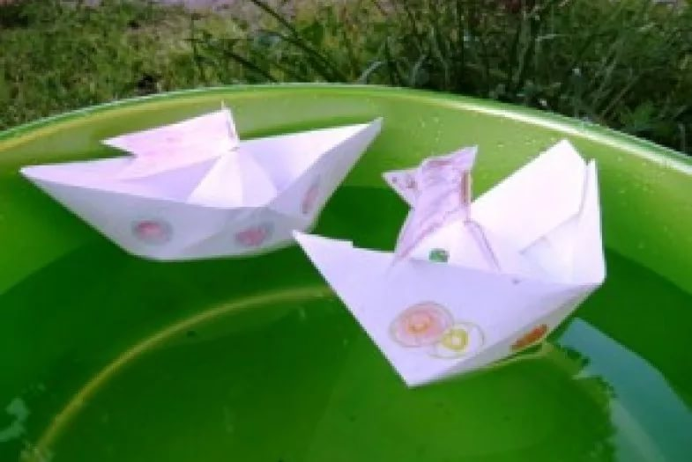

Приложение 4
Подвижные игры с мячом.

«Закати мяч в ворота»

Цель игры: обучать прокатыванию мяча в ворота и неподвижную цель.
Оборудование: мячи, ворота (кубики, кегли, гимнастические палки).
Описание игры.
Дети из кубиков (кеглей, гимнастических палок) выкладывают ворота. Затем, стоя в 2м от ворот, прокатывают в ворота каждый свой мяч.

«Мой весёлый звонкий мяч».

Цель: учить детей бегать в разных направлениях, не наталкиваясь друг на друга.
Оборудование: мяч.
Описание игры: дети стоят лицом к воспитателю, который держит в руках большой красивый мяч. Затем воспитатель показывает детям как легко и высоко прыгает мяч, если отбивать его рукой о пол. Затем просит детей попрыгать высоко, как мячики, произносит слова:
Мой весёлый, звонкий мяч,
Ты куда пустился вскачь?
Красный, жёлтый, голубой,
Не угнаться за тобой!
Потом воспитатель бросает мяч в сторону со словами: «Сейчас мячик вас догонит - убегайте от него!» Дети убегают.

«Найди домик для мячика»

Цель: Учить различать цвет.
Материалы: обруча разного цвета( красный, зелёный, синий, жёлтый), разноцветные мячи.
Игровое правило. Правильно подобрать мячи по цвету.
Ход игры. Воспитатель дает рассмотреть мячики разных цветов (синие, зеленые, красные, желтые). Воспитатель выносит два обруча: «Мячики ищут для себя домики. Воспитатель предлагает детям подобрать мячикам домики. Дети отбирают мячи нужного цвета (синие мячи в синий обруч, зелёные мячи в зелёный обруч и т. д.

Приложение 5
Муниципальное дошкольное образовательное учреждение
детский сад «Росинка»

Конспект
непосредственной образовательной деятельности
по образовательной области
«Художественно – эстетическое развитие»
на тему:
«Мячики»
для детей раннего возраста 2 – 3 лет

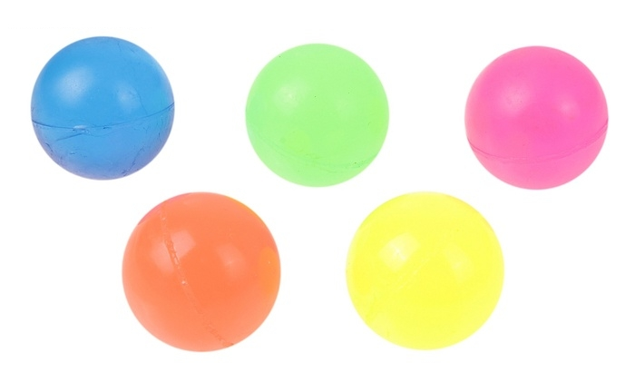

Составил:
воспитатель
МДОУ детского сада «Росинка»
Макарова Е. Ю.

г. Мышкин,
2018г.

Цель: Формировать у детей умение изображать предметы круглой формы с помощью штампов.
Задачи.
Образовательные: Формировать у детей умение рисовать штампами.
Развивающие: Развивать у детей активную речь, усидчивость, воображение, сенсорные навыки, мелкую моторику.
Воспитательные: Воспитывать у детей аккуратность при работе с красками, самостоятельность.
Оборудование: большая коробка, мячи разных размеров и цвета, иллюстрации мяча, кубика, пирамидки.
Раздаточный материал: альбомные листа формата А4, штампы (большая и маленькая крышки от бутылок), тарелочки с разведенной гуашью нескольких цветов.
Содержание.
Воспитатель показывает детям коробку и сообщает, что ее доставили для детей из магазина игрушек:
- Сейчас мы посмотрим, что нам отправил магазин игрушек.
Во время движения к детям с коробкой в руках воспитатель делает вид, что спотыкается, коробка переворачивается, и из нее падают мячи разной величины и цвета.
Дети бросаются собирать мячи.
Воспитатель: - Что это, ребята? (мячики)
Дети кладут мячи в коробку, воспитатель спрашивает у каждого ребенка:
- У тебя, Дима, мяч большой или маленький?
- У тебя Вика мяч, какой?
- У тебя Кирилл мяч, какого цвета? и т.д.
Воспитатель: - Магазин игрушек прислал нам мячи - большие и маленькие, красные, зеленые, синие, желтые. А еще мячи, какой формы? (круглые)
Физкульминутка "Девочки и мальчики".
Движения выполняются по ходу стихотворения.
Девочки и мальчики
Прыгают, как мячики,
Ножками топают,
Ручками хлопают,
Головой кивают,
Все вместе отдыхают.
Воспитатель: - Я предлагаю вам, ребята, нарисовать мячики, которые мы получили из магазина игрушек. И отправить эти рисунки продавцам.
- Посмотрите, на какой иллюстрации мяч? (иллюстрации мяча, пирамидки, кубика)
Дети показывают соответствующую иллюстрацию.
Воспитатель: - Мяч, какой формы? (Круглой). Нарисовать круглые мячики нам помогут волшебные крышки.
- Какой мяч нарисуем большой крышкой? (большой)
- Какой мяч нарисуем маленькой крышкой? (маленький)
Показ воспитателем способа изображения мячей штампами (крышками).
Воспитатель: - Опускаем большую крышку в емкость с краской, ставим отпечаток на лист бумаги, опускаем маленькую крышку в емкость с другим цветом краски, ставим отпечаток рядом, не много отступив от большого мячика.
Самостоятельная деятельность детей - рисование больших и маленьких мячей штампами. Воспитатель помогает затрудняющимся детям.
Рассматривание готовых работ. Воспитатель хвалит всех за красивые, яркие мячики, отмечает аккуратные работы и работы, выполненные самостоятельно.
Рефлексия.
Воспитатель: - Что сегодня рисовали? Какие?
- Дима, покажи, где у тебя на рисунке большой мяч?
- Вика, какого цвета у тебя маленький мяч? и т.д. (спрашивает нескольких детей).

Приложение 6

Муниципальное дошкольное образовательное учреждение
детский сад «Росинка»

Конспект
непосредственной образовательной деятельности
по образовательной области
«Художественно – эстетическое развитие»
на тему:
"Колеса для машины"
для детей раннего возраста 2 – 3 лет

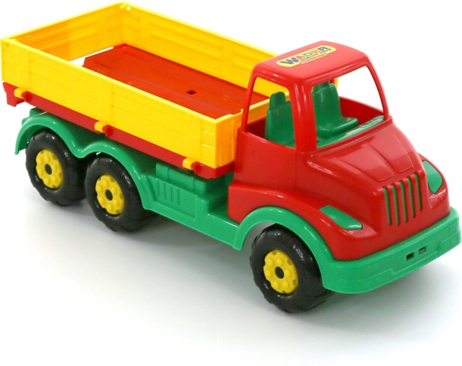

Составил:
воспитатель
МДОУ детского сада «Росинка»
Макарова Е. Ю.

г. Мышкин,
2018г.

Цель.
Развивать мелкую моторику рук посредством художественно-продуктивной деятельности – лепки.
Задачи.
Образовательные. Формировать умение скатывать из пластилина шар, расплющивать его.
Развивать умение рассматривать игрушки, отвечать на вопросы; обогащать словарный запас детей по теме; развивать речь, внимание, память, двигательную активность детей, мелкую моторику.
Воспитательные. Воспитывать аккуратность в работе с пластилином, усидчивость, желание доводить начатое дело до конца.
Демонстрационный материал: игрушка Зайчик, машинка игрушечная без колёс и с колёсами.
Раздаточный материал: пластилин, альбомные листы (с изображением машины без колес), влажные салфетки.
Содержание.
- Ребята, посмотрите, к нам сегодня в гости приехал Зайчишка. Зайчишка говорит, что хочет вместе с вами покатать своих лесных друзей Мишутку, Бельчонка на машине, посмотрите вот на этой.
(Воспитатель вытаскивает машину без колёс)
- Ой, ребята, а что это с машинкой случилось? Мне кажется, у неё чего- то не хватает, посмотрите внимательно, как вы думаете чего? Правильно, машинка сломалась, и у неё нет колёс. Но вы не переживайте, я думаю, мы сможем помочь и Зайчишка покатает своих друзей на машинке.
Пальчиковая гимнастика «Машина»
Би - би - би - гудит машина. (дети ритмично постукивают кулачком одной руки о ладонь другой)
Тук - тук - тук - мотор стучит. (ритмично хлопают руками)
- Едем, едем, едем, едем,
- Он так громко говорит. (ритмично потопывают ногами)
Шины трутся о дорогу.
Шу - шу - шу - они шуршат. (потирают ладони)
Быстро катятся колеса
Та - та - та - вперед спешат. (делают ритмичную «вертушку» руками)
Продуктивная деятельность.
Садитесь за столики. - Ребята, посмотрите на листочки. Что изображено? Наши грузовики тоже сломались, они не могут сдвинуться с места. Чего нет у грузовиков? (Колес). Какой формы колёса? ( круглые).
Давайте, мы нашим машинкам колёса из пластилина слепим. А когда мы починим колёса у своих грузовиков, тогда починим и машину Зайчика.
Посмотрите, я вам покажу, как нужно из пластилина делать колёса.
Мы отщипываем кусочек пластилина, и катаем из него шарик круговыми движениями, вот так. А теперь попробуйте сами.
Молодцы! Давайте, с вами ещё один шарик слепим для второго колеса.
Молодцы ребята! Вот мы с вами слепили два шарика, а теперь нам нужно из них сделать колёса. Вот посмотрите, как я буду делать. Я беру шарик, который мы с вами слепили из пластилина, прикладываю шарик на место где должно быть колесо, и надавливаю большим пальчиком вот так. Одно колесо я прикрепила, теперь так же прикрепляю другое. Ну, а теперь попробуйте сами.
Теперь давайте возьмём салфеточки и вытрем руки.
Вот здорово! Посмотри у Зайчишка, машина тоже с колёсами, вон какие крепкие колёса.
- Ребята, Зайчишка так рад, так вам благодарен. Давайте отпустим Зайчика в лес, чтобы он покатал своих друзей.
Рефлексия.
- Ребята, чем мы с вами занимались? (ремонтировали машины, лепили колеса) Какие колеса мы лепили? (Круглые) Трудно ремонтировать машину, но мы с вами справились. Все вы просто - молодцы!

